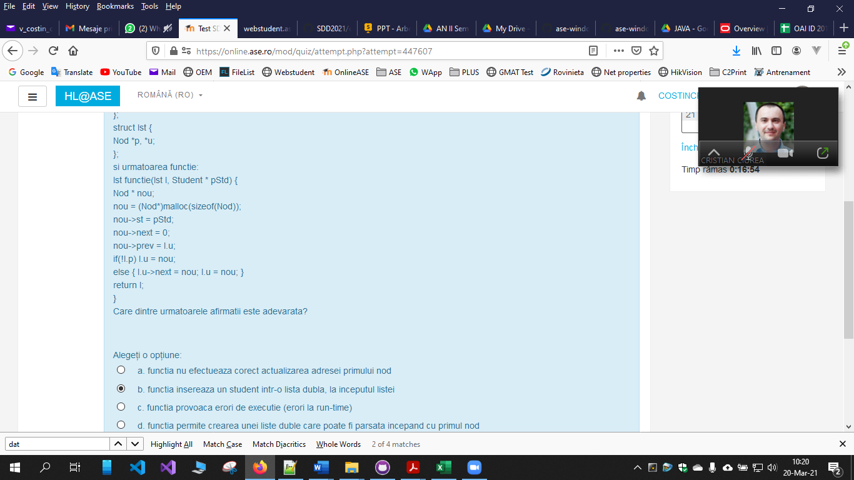

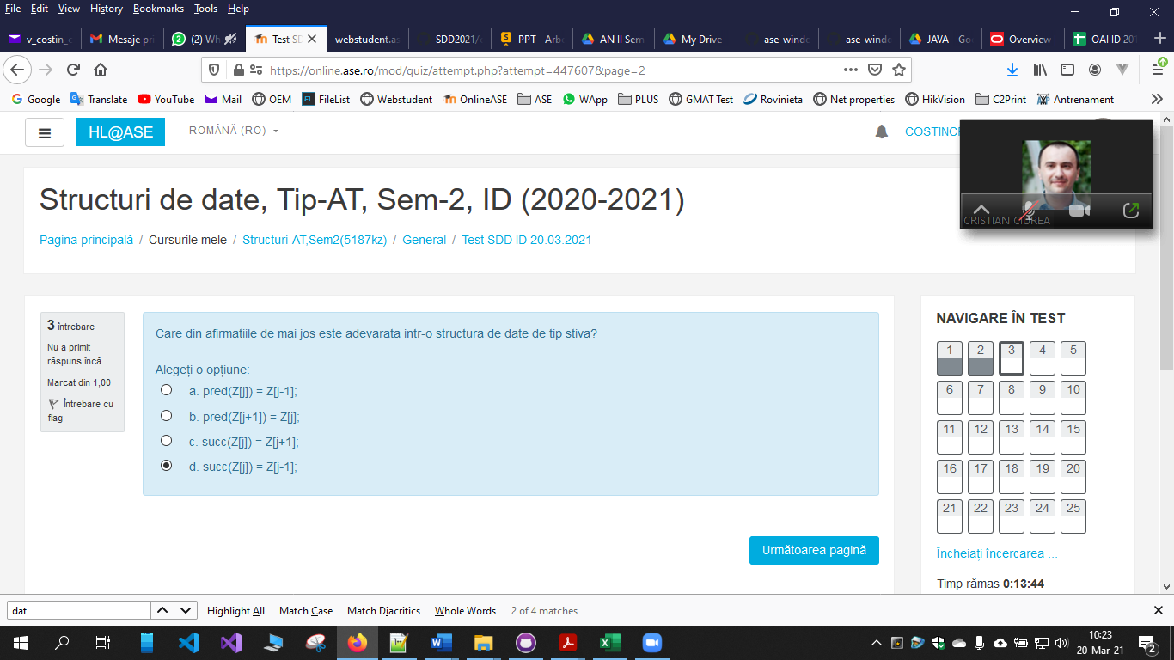

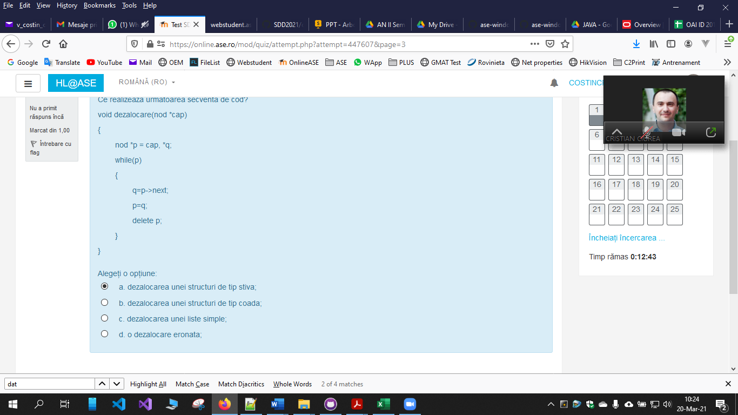



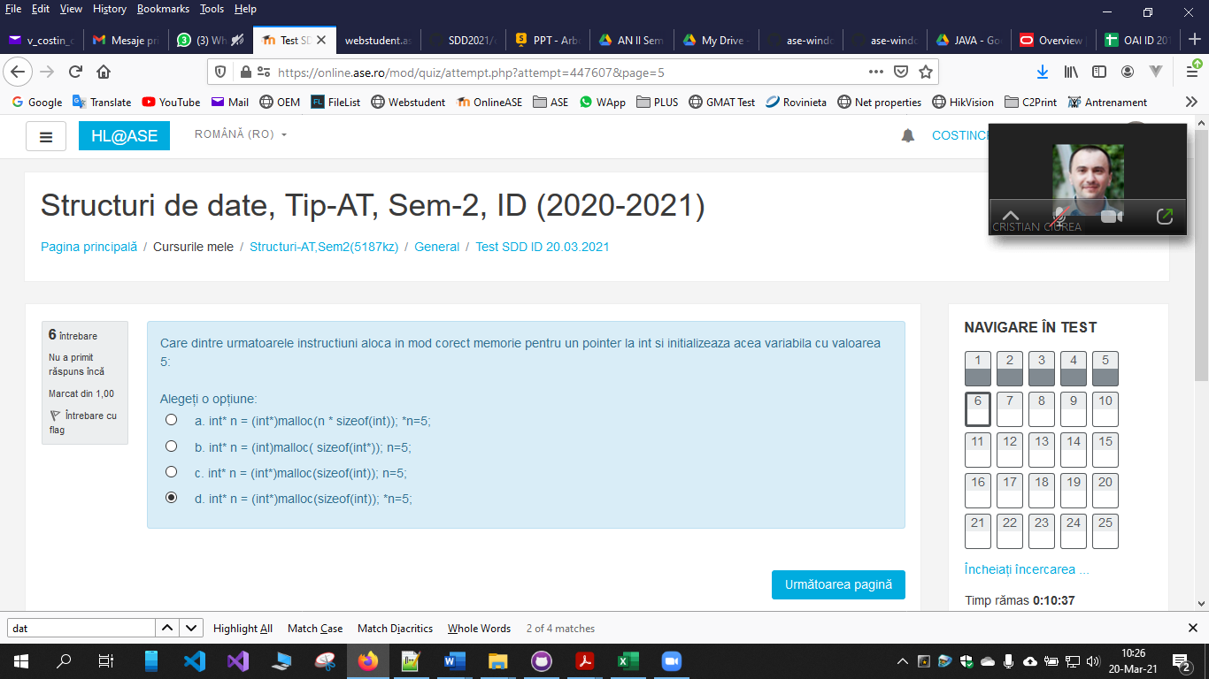

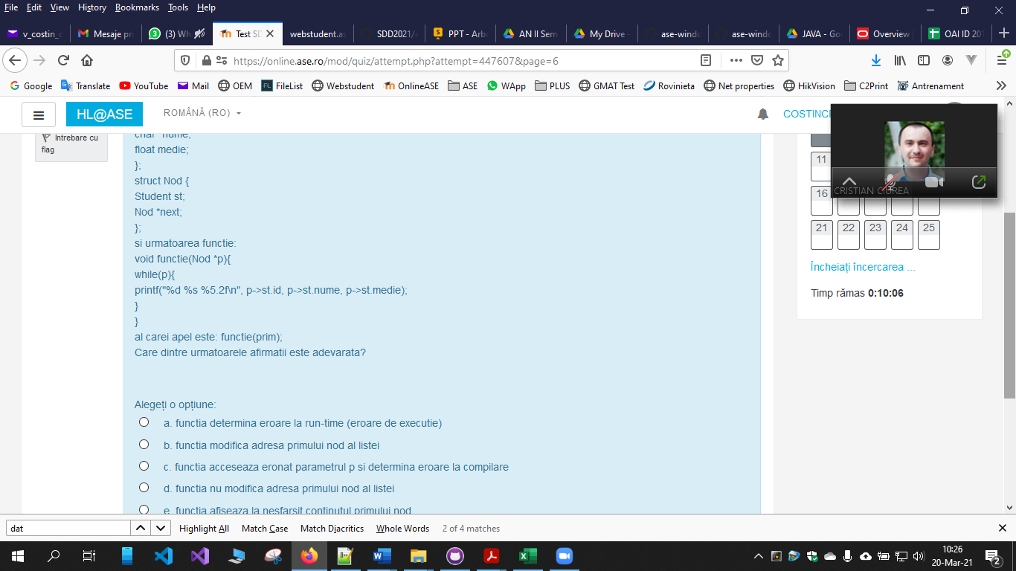

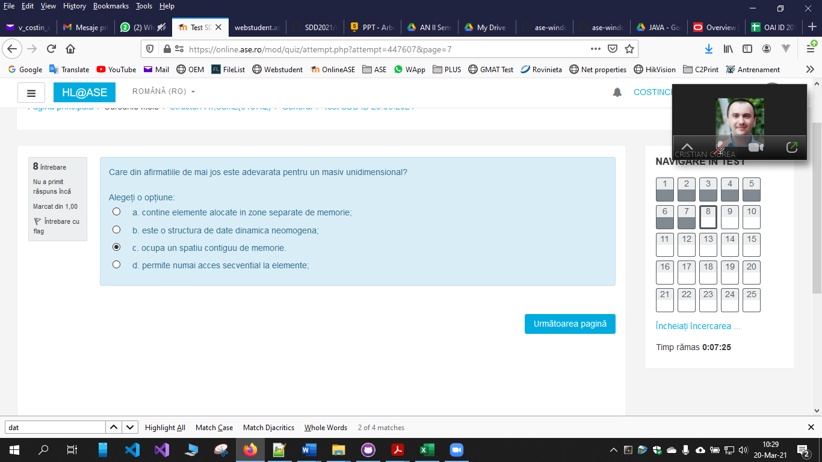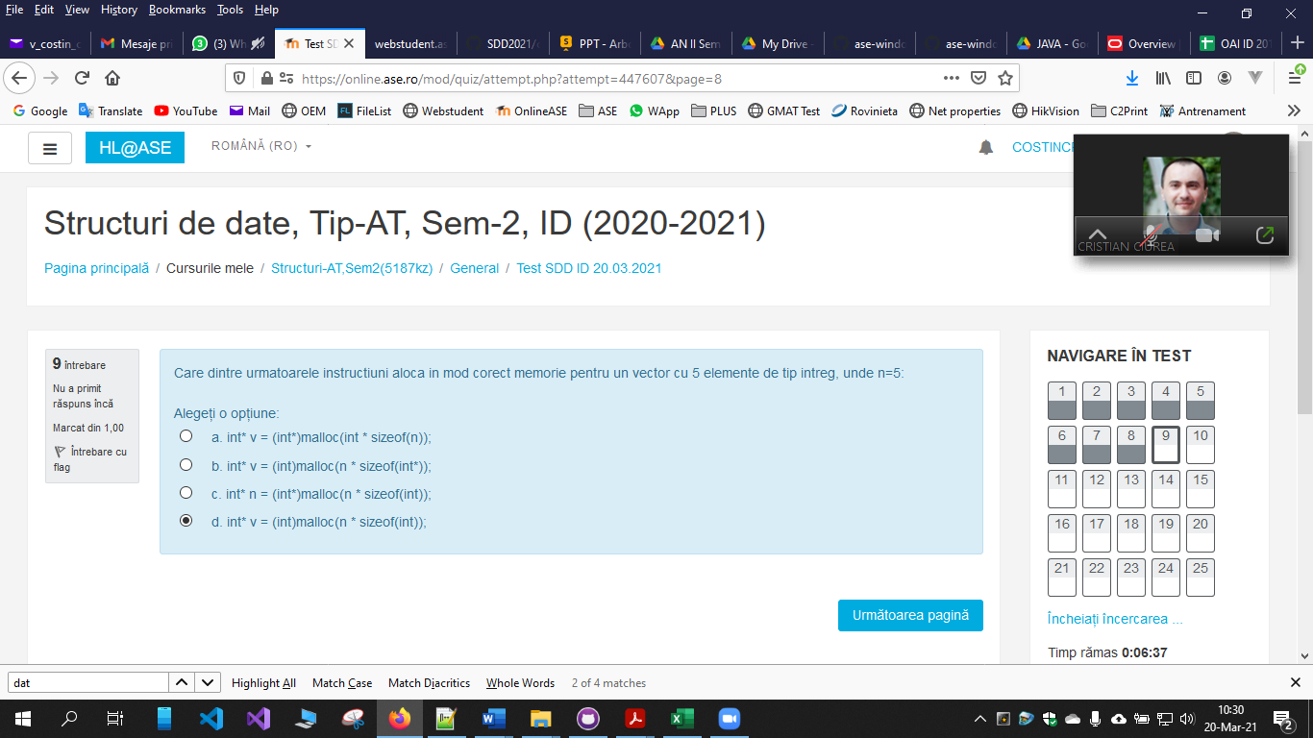

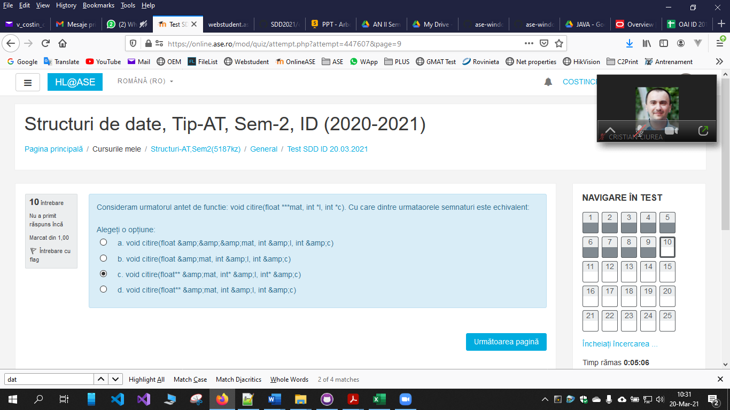

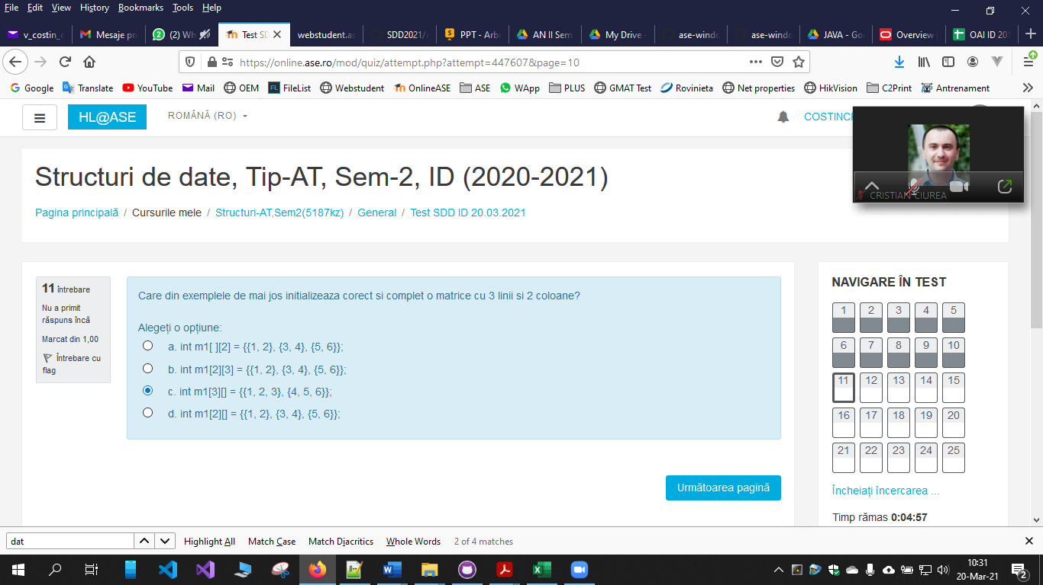

**12 întrebare**

Nu a primit răspuns încă

Marcat din 1,00

Întrebare cu flag

**Textul întrebării**

Se considera urmatoarele structuri:

struct Student {  
int id;  
char *nume;  
float medie;  
};  
struct Nod {  
Student st;  
Nod *next;  
};  
si urmatoarele functii:  
Nod* f1(Nod *p, Student s) {  
Nod* nou;  
nou = (Nod*)malloc(1 * sizeof(Nod));  
nou->st.id = s.id;  
nou->st.nume = (char*)malloc((strlen(s.nume) + 1) * sizeof(char));  
strcpy(nou->st.nume, s.nume);  
nou->next = p;  
return nou;  
}  
int f2(char* str, int s) {  
int temp = 0, poz;  
for(int i=0; i<strlen(str); i++)  
temp+= str[i];  
poz = temp % s;  
return poz;  
}  
void f3(Nod** x, Student s, int st) {  
int k;  
k = f2(s.nume, st);  
x[k] = f1(x[k], s);  
}  
Care dintre urmatoarele afirmatii este adevarata?

Alegeți o opțiune:

a. functia f3 insereaza un student intr-o tabela de dispersie cu mecanism chaining pentru evitarea coliziunilor

b. functia f3 insereaza un student intr-o tabela de dispersie cu mecanism linear probing pentru evitarea coliziunilor

c. functia f2 implementeaza eronat lucrul cu string-uri

d. functia f1 implementeaza eronat mecanismul linear probing pentru evitarea coliziunilor

e. functia f1 implementeaza eronat mecanismul chaining pentru evitarea coliziunilor

